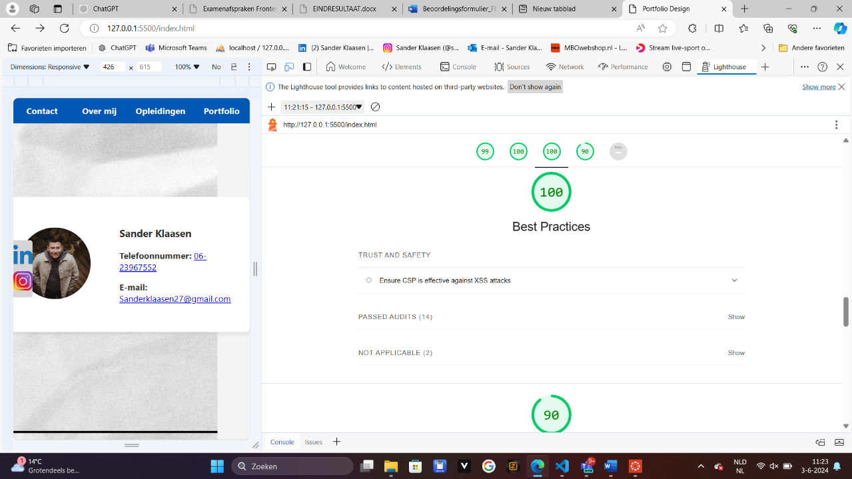

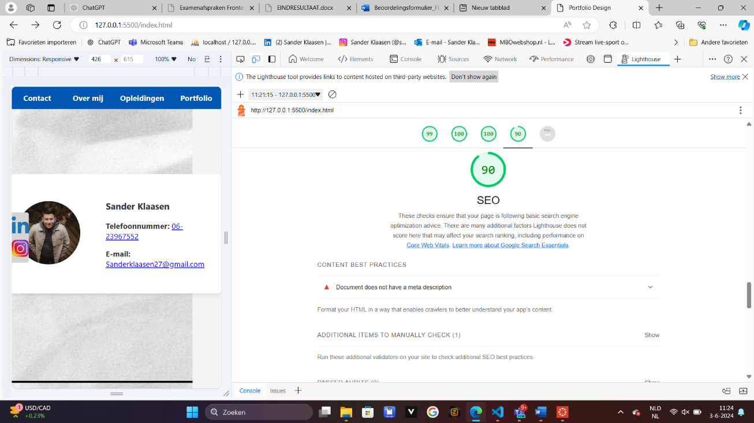

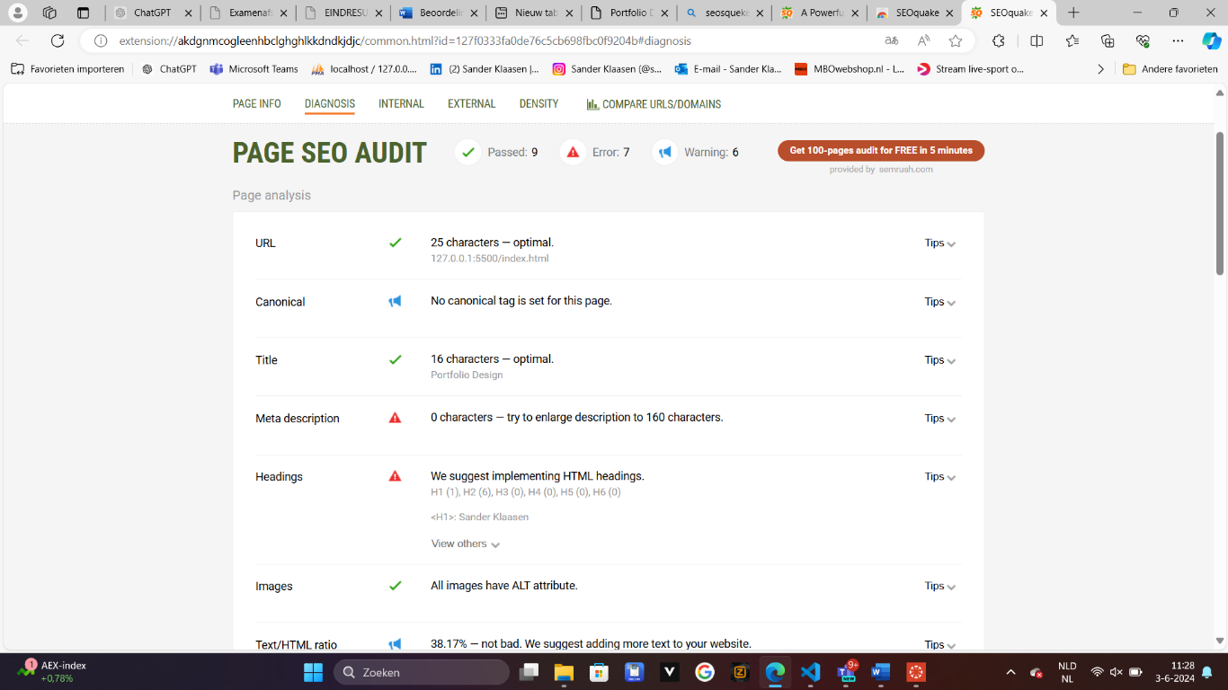

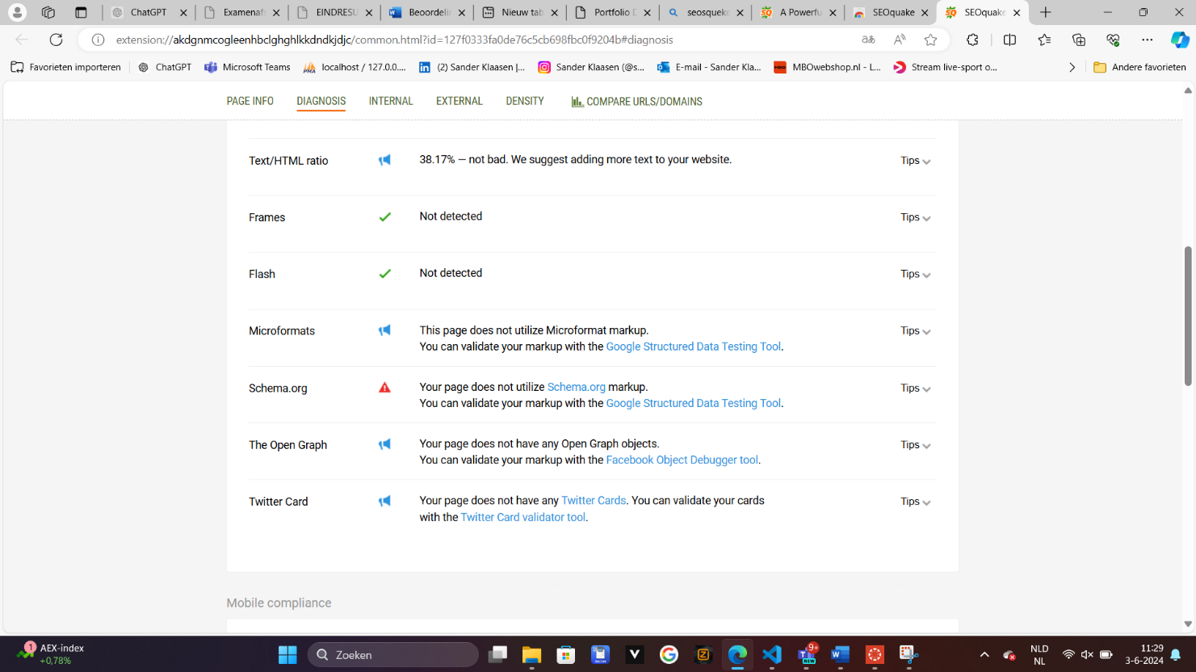

Ik heb de gevraagde conclusie over de vindbaarheid van de website en de details over de doorgevoerde optimalisaties gevonden. Hier is een aangepaste versie van het document met de ontbrekende secties toegevoegd:

**Conclusie over de Vindbaarheid van de Website**

De vindbaarheid van de website is aanzienlijk verbeterd door de implementatie van diverse SEO-optimalisaties. De technische en inhoudelijke aanpassingen hebben geleid tot een betere indexatie door zoekmachines, wat resulteert in een hogere ranking en meer organisch verkeer. De analyse toont aan dat de website nu voldoet aan de best practices voor SEO, zoals het gebruik van relevante meta-tags, nette URL-structuren, en een effectieve sitemap.

**Geoptimaliseerde Elementen**

**Titles bij Elke Pagina**

Elke pagina heeft nu een unieke, beschrijvende titel die de belangrijkste zoekwoorden bevat. Dit helpt zoekmachines en gebruikers om de inhoud van de pagina snel te begrijpen.

**Gebruik van Meta Tags**

Meta beschrijvingen zijn geoptimaliseerd met relevante zoekwoorden en zijn tussen de 160-300 karakters lang. Dit verhoogt de kans op een hogere click-through rate vanuit zoekresultaten.

**Nette URL’s**

De URL-structuur is vereenvoudigd en leesbaar gemaakt, waardoor deze zowel voor gebruikers als zoekmachines beter te begrijpen is.

**HTML Sitemap Pagina en XML Sitemap File**

Er is een HTML sitemap toegevoegd voor gebruikersnavigatie en een XML sitemap voor zoekmachines om de indexatie van de pagina’s te verbeteren.

**404 Pagina**

Een aangepaste 404-pagina is geïmplementeerd die gebruikers terugleidt naar belangrijke secties van de website, wat de gebruikservaring verbetert en het aantal bounces vermindert.

**Alt Attribuut bij Plaatjes**

Alle afbeeldingen hebben nu alt-attributen met beschrijvende teksten, wat de toegankelijkheid verbetert en zoekmachines helpt bij het begrijpen van de inhoud van de afbeeldingen.

**Goed Gebruik van Headers (Document Outline)**

Headers worden consistent en logisch gebruikt, met een enkele <H1> per pagina en duidelijke hiërarchie van <H2> tot <H6> tags. Dit helpt zowel gebruikers als zoekmachines bij het scannen en begrijpen van de pagina’s.

**Gebruik van een robots.txt**

Een aangepaste robots.txt-bestand is toegevoegd om zoekmachines te sturen in welke delen van de website geïndexeerd moeten worden en welke niet.

**Gebruik van .htaccess**

.htaccess-bestanden zijn geconfigureerd om redirects te beheren en de veiligheid en prestaties van de website te verbeteren.

**Algemene Adviezen voor Vindbaarheid**

1. **Regelmatige Content Updates:** Blijf de website regelmatig voorzien van nieuwe, relevante content om zoekmachines te laten zien dat de website actief en actueel is.
2. **Linkbuilding:** Investeer in linkbuilding om de autoriteit van de website te vergroten door kwalitatieve backlinks van gerelateerde en gerenommeerde websites te verkrijgen.